Игорь Александрович Луковский
Адрес: город Кривой Рог, Днепропетровская область, Украина 50006
Телефон мобильный +380679308585 Почта: Igor.Lukovskiy@yahoo.com
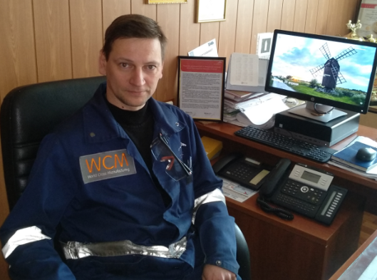
ЦЕЛЬ
Развитие персональных навыков, вижу себя руководителем направления крупной мульти национальной компании, в которой каждый член команды трудится на общее благо и процветание. Обеспечение комфортным микроклиматом в команде где каждый может иметь свое мнение и может быть услышан.
Хотел бы работать как менеджер по охране труда, непрерывным улучшениям, Lean management, специалист по анализу инвестиционной деятельности, в рамках программы WCM (World class manufacturing) практическая экономия от внедряемых проектов, Направленные улучшения.
Квалификация
Инженер-электрик.
Диплом «Электропривод и автоматизированные промышленные комплексы и технологические линии». Диплом об окончании курса: «Системы динамического испытания электрической машины после ремонта»
Сертификат «Внутренний аудитор ISO 9001: 2015» (Бюро «VERITAS» 2017)
Внутренний тренинг Антикорупция, ЭТИКА и Комплаэнс, Стрессоустойчивость , защита данных.
Основные навыки
В качестве проект менеджера WCM (World Class Manufacturing) для работы использую инструменты Диаграмма Парето, Ишикава, 5Why + 2How, SWOT, FMEA, EMEA.,SMED, 6M.
Тпк же активно работаю в среде трансформации ремонтов Asset repair maintenance program ARMP SAP . Здесь практически внедряю 21 блок активности: ранжирование активов, RCA анализ,аналіз мощнлстей, планирование , инспекция, оасстановка персонала.
Контролирую и вычисляю экономический эффект от внедрения проектов Quick Kaisen и Kobetsu Kaisen, представляю перед аудитором результаты работы в виде презентаций, так же практические результаты работы.
Имею экономический эффект от внедрения проектов за 2020 год 5,2 миллиона долларов, подтвержденный контролиннгом.
Презентации являются основным способом подачи результатов работы и поэтому они выполняются на высоком уровне.
Разрабатываю SOP (стандартные операционные процедуры) , HIRA (карты оценки опасностей и рисков)
Организую бесперебойную работу электростанции по обеспечению доменных печей дутьем. Я организую ремонт и обслуживание электрооборудования. Оптимизирую процессы имеющие максимальные потери, атакуются проектами непрерывных улучшений.
Работаю в сфере проектных решений и инвестиционной деятельности, готовлю проекты для CAPEX, OPEX в энергетической сфере, внедряю энергоменеджмент и экономию энергоресурсов.
Я готовлю сертифицированные аудиты стандартов ISO 9001, 14000, 50000. («IRCA», «TUV SUD», «SGS Group»)
Постоянно анализирую проекты реконструированного оборудования; последний проект - установка градирни вентиляторного типа. ( совместно с Siemens)
Я вндряю систему безопасного блокирования и изоляции LOTO (компания «Мастерлок».),
Постоянно в каждодневной практике провожу аудиты в качестве внутреннего аудитора стандартов качества ISO 90001, OHSAS 18000.(ISO 45000)
Внедрил систему упорядочивание 5S.
Работаю с персоналом, в рамках колоны развитие персонала, -внедряю проекты направленные на устранение потерь от нехватки навыков персонала. Работаю с людьми просто, могу выступать перед большой аудиторией, был раньше в 2000-2003 году активным участником КВН.
В период 2003- 2009 работая заместителем начальника Центральной электротехнической лаборатории, отвечал за функционирование системы качества, охраны труда, экологии, пожарной безопасности. Руководил коллективом, состоящим из 120 руководителей и экспертов. Разработал самооценку подразделения, критерии эффективности, методики процессов, методики выполнения измерений,готовил подразделение к получению разрешения на производство работ повышенной опасности.
Навыки работы с компьютером
MS Office, включая Word, Excel, Power Point, Outlook, Open Office, базовый HTML, Word Press.
Пользовательский модуль SAP R3 ARMP,
Иностранные языки
Английский - upper.
Русский-родной
Украинский родной
Чешский- b2
ОБРАЗОВАНИЕ
Украина
Технический университет Кривого Рога, 1997 г.
«Электропривод и автоматизация промышленных комплексов и технологических линий» 1997
ТРУДОУСТРОЙСТВО
Название компании Кривой Рог, Днепропетровская область
ПАО «АрселорМиттал»
Проект менеджер WCM 2017 по настоящее время, текущая работа
Название компании Кривой Рог, Днепропетровская область
ПАО «АрселорМиттал»
Начальник электрического цеха ТЭЦ.Ответсвенный за электрохозяйство.
Название компании Кривой Рог, Днепропетровская область
ПАО «АрселорМиттал»
С 2003 по 2009 год
Руководитель группы релейной защиты и системной автоматики
Название компании Кривой Рог, Днепропетровская область
ПАО «АрселорМиттал»
2000-2003 гг.
Инженер 2 категории лаборатории релейных защит и системной автоматики
Название компании Кривой Рог, Днепропетровская область
ПАО «АрселорМиттал»
1997-2000
Электрик лаборатории релейных защит и системной автоматики
Пожелания к будущей работе.
Главное, чтоб была сплоченная команда и ориентация на результат, где каждый член команды является продолжением всей команды. Эта работа должна быть творческая, но и элемент порядка должен быть обязательно. Хотел бы иметь свободу руководства и выбирать сам методы решения и повышения эффективности труда в коллективе.
Желаемый уровень вознаграждения.
Я бы хотел иметь достойный уровень вознаграждения, который позволит мне быть свободным и трудится на благо Компании и результата.

